Bjuder in till 2-dagars kurs
”The Sporting Shoulder”
24-25 mars
Välkomna till en ny och väldigt spännande axelkurs med Edel Fanning från SSC Sports Medicine; Dublin, Irland
The course will have an element of both theoretical and practical parts.
A large component will be practical - getting competent with assessment, exercise selection and execution, progression: control, strength, reactive strength & power and return to play/phased contact drills.
Lördag 24/3 är det Träningslandskamp Sverige- Chile inför VM, kl 18.00 på Friends Arena. Vi tänkte gå gemensamt efter avslutad kursdag.
Biljetterna kostar 300:- och läggs på kursavgiften för er som är intresserade!
Kostnad: 4 800:- + moms, anmälan är bindande.
Plats: Idrottskliniken Rehab, Vintervägen 50 A, Solna.

Lunch, för- och eftermiddagsfika ingår.
Begränsat antal platser.

Anmälan med namn, e-mail och mobilnummer till:
reception@idrottsklinikenrehab.se
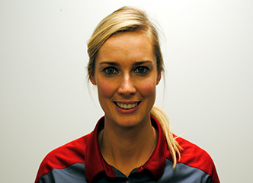
Edel Fanning MICSP, MMACP
Bsc Physiotherapy specialising in the shoulder and elbow.
Master in Advancing Manipulative Physiotherapy at Sheffield Hallam Univ.
Member of the UK Musculoskeletal Ass. of Chartered Physiotherapists (MACP), British Elbow and Shoulder Society and the European Elbow and Shoulder Society for Rehabilitation. Lectures on the assessment and treatment of the shoulder to Physiotherapists, Doctors and Consultants in Yorkshire. She has worked with Huddersfield Town Acad. Football Club, Huddersfield Rugby Union Football Club and with professional swimmers and tennis Huddersfield Town Academy Football Club, Huddersfield Rugby Union Football Club and with professional swimmers and tennis players.

